Změna rozlišovacího atributu ve skladové výdejce
Pokud je ve skladové výdejce zboží, které je na skladě za různé ceny s různými rozlišovacími atributy, je při tvorbě skladové výdejky vybrán nejstarší výskyt zboží.
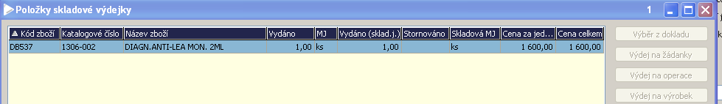
Změnu za jiný výskyt je potřeba provést ve 2 krocích:
- Změna rozpadu položky (rozlišovacích atributů)
Po kliknutí na tlačítko Rozpad položky se zobrazí připojené rozlišovací atributy k vyskladňované položce. Zde je nutno nejprve změnit hodnotu v Množství (evid.j.) na 0 a poté kliknout na Výběr ze stavu zásob:
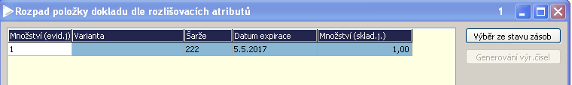
Zobrazí se formulář pro výběr rozlišovacích atributů, kde musíte odškrtnout volbu Pouze kombinace RA z vyskladňovaných příjemek:
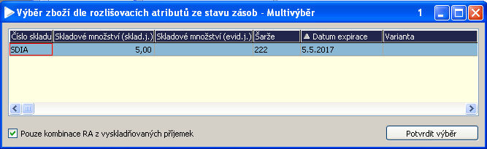
Tímto se zobrazí všechny dostupné výskyty zboží. Označíte jiný vybraný výskyt (pomocí ctrl + kliknutí myší) a stisknete Potvrdit výběr:
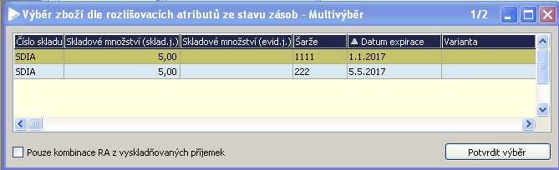
Tímto se zapíše k položce nová kombinace rozlišovacích atributů:
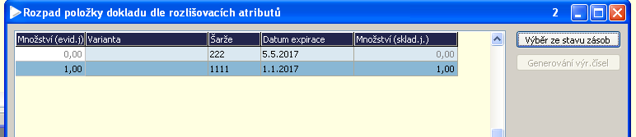
Formulář zavřete křížkem nebo pomocí Esc.
- Změna vyskladněné příjemky
Aby byla zachována správná vazba mezi příjemkou a rozlišovacími atributy, je nutno změnit i vyskladňovanou příjemku kliknutím na tlačítko Vyskladňuje příjemky:
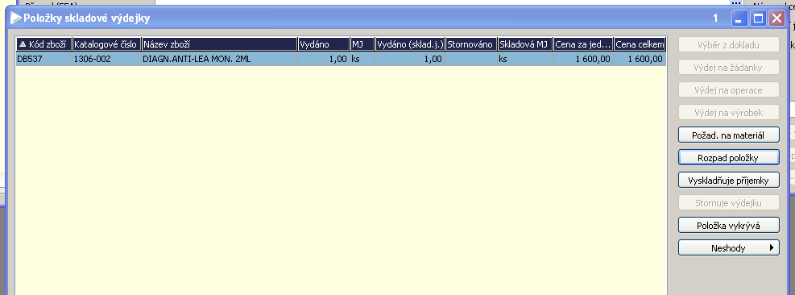
Ve zobrazeném formuláři kliknete na 3 tečky v Čísle skladové příjemky pro změnu vyskladňované příjemky a vyberete správnou:
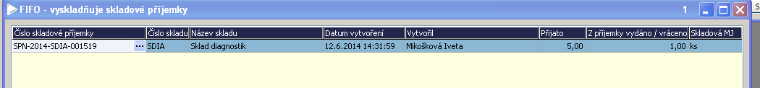
Formuláře zavřete křížkem.
V položkách výdejky se zobrazuje stále původní cena, ale ta se přepočte po vyskladnění výdejky na správnou dle změněného rozlišovacího atributu a příjemky.
Zpracovala: Mikošková, 16.6.20114

